РОМАНТИКА ПІВНІЧНОЇ ІТАЛІЇ (шкільні канікули)
23.03.2024
30.03.2024
Тривалість: 6 днiв
Маршрут: Мукачево - Мішкольц - Верона - Мілан - Венеція* - Мукачево
Транспорт: Автобус

1 день

Унікальні термальні купальні в природних печерах - Мішкольц-Тапольце
Прибуття в Мукачево. Зустріч представником компанії Сакумс біля автобусу (автобус буде подано на парковку на привокзальній площі). Орієнтовний час збору туристів - 06:40. Посадка в комфортабельний автобус. Виїзд на кордон о 07:00. Час виїзду може змінюватись, просимо перед бронюванням туру уточнювати.Перетин кордону. Переїзд по території Угорщини.
Відвідування термальних купалень в Мішкольц-Тапольце (18 євро). Принадність купання в мінеральній воді з природним підігрівом оцінили ще римські завойовники. Саме римляни виявили лікувальні властивості знаменитого комплексу печерних купалень поблизу Мішкольц-Тапольца і вони ж побудували перші термальні купальні. Практично невичерпні джерела і зараз забезпечують водою сучасні купальні, побудовані на місці римських терм: басейни, джакузі, штучні хвилі, лікувальний комплекс з термальними ваннами, і все це в підземних гротах гори Верхедь.
Обід*. Переїзд в транзитний готель на території Словенії. Поселення. Нічліг.
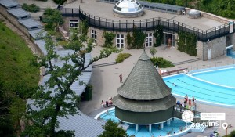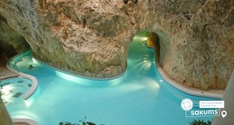

2 день

Найбільш романтичне місто Італії - Верона та найбільгий термальний парк Європи
Сніданок. Виселення з готелю.
Переїзд в Верону. «Прекрасна Верона – сердце закоханих» (25 євро для дорослих/20 євро для дітей) - вас чекає екскурсія найбільш романтичним містом Італії – Вероною, яка увібрала в себе все найкраще з італійської півночі. Ви прогуляєтесь вздовж річки Адідже, старим центром міста, помилуєтесь давньоримським амфітеатром Арена ді Верона, який є третім за величиною в світі. На площі Синьйорії побачите ратушу і палац Скалігерів. І найголовніше: пройдете стежками шекспірівських місць – побачите будинок Ромео і загадаєте бажання біля балкончика Джульєтти.
Вільний час. Обід*. Рекомендуємо відвідати:
- термальный парк Aquardens (10 євро трансфер + вхідний квиток від 33 євро за 2 години). Aquardens - це найбільший термальний парк Європи, який знаходиться всього в 20 кілометрах від Верони. Термальне джерело бере свій початок в альпійському передгір'ї. На глибині двох кілометрів вода проходить шлях довжиною в 25 років, насичуючись сіркою, йодом, бромом і мінеральними солями, щоб дарувати гостям свою чудодійну силу. На території термального парку проводяться різні оздоровчі водні процедури, які допомагають при лікуванні дихальних шляхів, зміцнюють імунітет і нервову систему, покращують циркуляцію крові. Ви можете відвідати лагуни, басейни і печери, в яких температура термальної води становить 46 ° С, соляну кімнату, різний види саун і парових кімнат, а також відпочити на веранді з прекрасним видом або прогулятися в парку. Якщо Ви мрієте розслабитися, то аюрведа, ритуали хаммам і цариці Савської, індонезійська і тайський масаж, а також інші види масажу подарують Вам незабутні відчуття. На території парку Aquardens є ресторани, кафе та бістро, де Ви зможете насолодитися кращими стравами середземноморської кухні, а також продегустувати відмінні вина.
Поселення в готель. Нічліг.
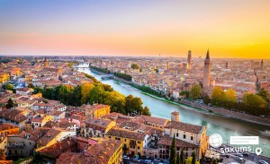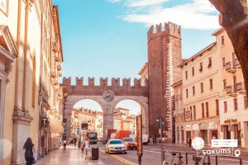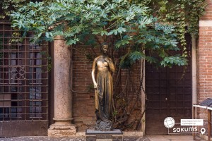

3 день

Озеро Гарда з його перлиною - Сірміоне та модна столиця Європи - Мілан
Сніданок. Виселення з готелю.
По дорозі в Мілан неможливо пропустити найчарівніше місце та найбільше озеро Італії. Саме тому ми пропонуємо поїздку на озеро Гарда + живописний Сірміоне (25 євро для дорослих/20 євро для дітей - ОБОВ’ЯЗКОВИЙ ФАКУЛЬТАТИВ). Гарда – найбільше озеро Італії, що нагадує море, оточене альпійськими горами та мальовничими пейзажами. Познайомимося з найкрасивішим курортним містечком Сірміоне, яке розташоване на півострові озера Гарда. Місто прикрашає Середньовічний замок Скалігерів. Також побачите грот Катулла – приватний палац давньоримської епохи, церкву Санта-Марія Маджоре, і багато курортних будівель. Чисте повітря, хвойні та лимонні дерева, квітучі гліцинії і кипариси не залишать серце байдужим. У літній період – вільний час для купання на чистих пляжах озера Гарда.
Переїзд в Мілан. Запрошуємо на оглядову екскурсію «Мілан – модна столиця Європи». Діловий та промисловий центр Італії водночас є законодавцем європейської моди. Справжній рай для любителів шопінгу. Версаче, Армані, Прада – саме тут великі модельєри черпали своє натхнення. Мілан зберіг свою самобутність і є багатою скарбницею пам’яток мистецтва: Дуомський собор, Ла Скала, галерея Вітторіо Емануеле; величні палаци і церкви, чудові магазини, кав’ярні і кондитерські. Мілан може закохати в себе з півпогляду, з одного ковтка гарячого шоколаду, з п'ятихвилинної прогулянки під платанами.
Вільний час. Обідо-вечеря*. Поселення в готель. Нічліг.
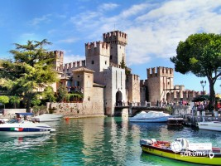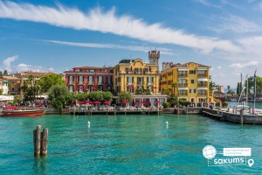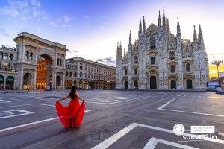

4 день

Головний символ Мілану - таємниці Дуомо та альпійські озера - Комо або Маджоре
Сніданок. Виселення з готелю. Вільний час в Мілані. Обід*. Пропонуємо екскурсію "Таємниці Дуомо" (15 євро + вхідний квиток) - запрошуємо відвідати головний символ Мілана - Міланський Собор. Це один з найбільших соборів Італії та Європи. Храм повністю зроблений з білого мармуру, який практично не зустрічається в спорудах Європи. А скільки таємниць приховано всередині собору! Тут зберігається цвях, яким розіп'яли Ісуса, єгипетська ванна 4 століття, яка використовується в якості купелі, вітражі на вікнах 15 століття неймовірно передають гри кольору. Надихнувшись розкішшю інтер'єру, пропонуємо помилуватися панорамами міста з терас собору.
Можливість відвідати альпійські озера. Пропонуємо на вибір:
-«Ріо-де-Жанейро Старого Світу– Лугано» + озеро Комо (35 євро для дорослих/30 євро для дітей) – так називають Лугано, приозерне місто в італійській частині Швейцарії за його темперамент і клімат. Місто з неповторним і багатим культурним спадком. Серед його безцінних пам’яток старовинні площі й вілли, красиві собори і кремезні замки, різноманітні музеї та галереї. «Діамант» італійської частини Швейцарії не залишить Вас байдужими. Озеро Комо – третє за величиною озеро Італії та одне з найглибших в Європі. Неймовірні пейзажі, глибокі сині води, оточені розкішними віллами, могутні Альпи, старовинні вулички, на яких розмістились кав’ярні та магазини, тиша й спокій, найчистіше повітря та краєвиди, які зводять з розуму.
- АБО «Озеро Маджоре + острів білосніжних павичів» (75 для дорослих / 65 євро для дітей). Маджоре – входить у четвірку найбільших озер Італії. Його особливість не лише в мальовничій альпійській природі та красивих віллах. На озері знаходяться Борромейські острови, якими володіє аристократичний рід Борромео уже 4 століття. Ми відвідаємо найкрасивіший з островів – Ізола Белла («прекрасний острів»), який часто порівнюють з кораблем, що пливе озером. Почнемо знайомство з островом із палацу Борромео, який відкритий для відвідування і приголомшує багатством інтер’єрів, розкішшю меблів і прекрасним живописом. До палацу примикає сад із багатоярусними терасами з екзотичними рослинами і фонтанами, які принесли острову славу. Садом розгулюють білі павичі з розкішними хвостами. Це справжній оазис спокою і краси, де архітектура і природа зливаються в незрівнянну гармонію.
Переїзд в отель. Поселення і нічліг.
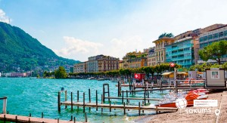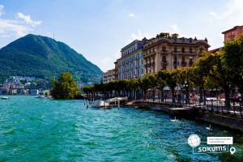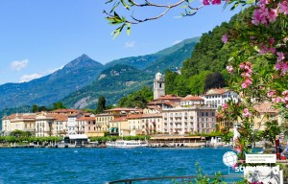

5 день

Унікальна Венеція - місто романтиків із власним, неповторним колоритом
Сніданок. Виселення з готелю. Запрошуємо на оглядову екскурсію «Морське диво - Венеція!» (квитки на катер 25 євро (обов’язкова оплата). Ось воно – місто мрії та сили людського духу! Про Венецію написано немало, але кожен відкриває її для себе новою. Ми познайомимо Вас з найцікавішими місцями Венеції: Грандіозною площею Сан Марко, на якій розташовані Палац Дожів, Базиліка і кампаніла Сан Марко, колони святого Теодора і Марка, Вежа з годинником, символом Венеції – мостом Ріальто. Також ви побачите багато каналів і мостів, прогуляєтеся вуличками й провулками, і дізнаєтеся, чим жила і живе така різна, але завжди прекрасна Венеція.
У вільний час радимо:
- відвідати з екскурсоводом «Загадковий Палац Дожів» (18 євро + вхідний квиток) – резиденція правителів Венеції, місця засідання Великої Ради, Сенату і Верховного Суду. Тут приймали закони, оголошували вироки, і … звісно плели інтриги! Чудова нагода пройтися сходами та побувати в залах, де керували морські правителі. Також можна побачити одну з наймасштабніших картин світу "Рай" Тінторетто.
- «Велич Гранд Каналу» (40 євро). У кожному місті є своя головна вулиця. У Венеції це – Гранд Канал, який не є вулицею у традиційному розумінні. Це канал, вздовж якого виросло близько 100 розкішних палаців і фешенебельних готелів, красивих церков та історичних музеїв, художніх академій і концертних залів. Ми пропливемо під найстарішим мостом через Гранд Канал – Містом Ріальто. Вся краса Венеції – в одній екскурсії!
- романтична прогулянка на гондолі каналами (25 євро). Витончені гондоли - справжній символ Венеції. Веселі красені гондольєри, дивовижно красиві маски, неймовірні мости, палаци і маленькі будинки створюють неповторний колорит чудової італійської казки, що має назву Венеція. Прогулянка на гондолі - це те, що допоможе вам зрозуміти всю красу романтичного міста.
Переїзд в транзитний готель. Поселення і ночівля.
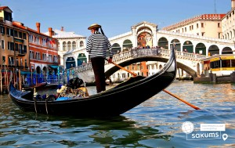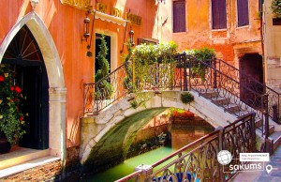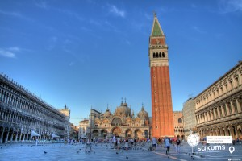

6 день

Мукачево
Сніданок. Виселення з готелю.
Виїзд в напрямку кордону. Проходження кордону. Прибуття в Мукачево. Відправлення поїздом після 22:00.
Вартість туру

SPO

370 EUR
При ранньому бронюванні за 6 тижнів

Базова вартість

380 EUR
Без попередньої покупки факультативних екскурсій

Входить у вартість
- Проїзд за маршрутом автобусом єврокласу;
- Проживання в готелях рівня 3* у номерах з усіма зручностями;
- Харчування – сніданки;
- Медичне страхування;
- Супровід керівником групи всім маршрутом;
- Оглядові екскурсії Міланом та Венецією.

Не входить у вартість
- Курортний збір (сплачується при бронюванні туру) – 15 євро;
- Факультативні екскурсії;
- Додаткових 5 обідо/вечерь - 100 євро (без напоїв). Замовлення та оплата до початку туру;
- Вхідні квитки в екскурсійні об’єкти (церкви, собори, музеї тощо);
- Проїзд громадським транспортом;
- Особисті витрати;
- Туристам із Києва Туроператор «САКУМС» може надати послуги щодо придбання залізничних квитків Київ-Мукачево-Київ - від 1750 грн (купе). Квитки можна купити самостійно, обов'язково завчасно уточніть у менеджера номер поїзда. Увага! Вартість квитків може бути змінена Туроператором після придбання, внаслідок підняття тарифів, чи підтвердження УЗ дорожчого поїзда.

